郭永证据目录

证据一：无偿献血登记表
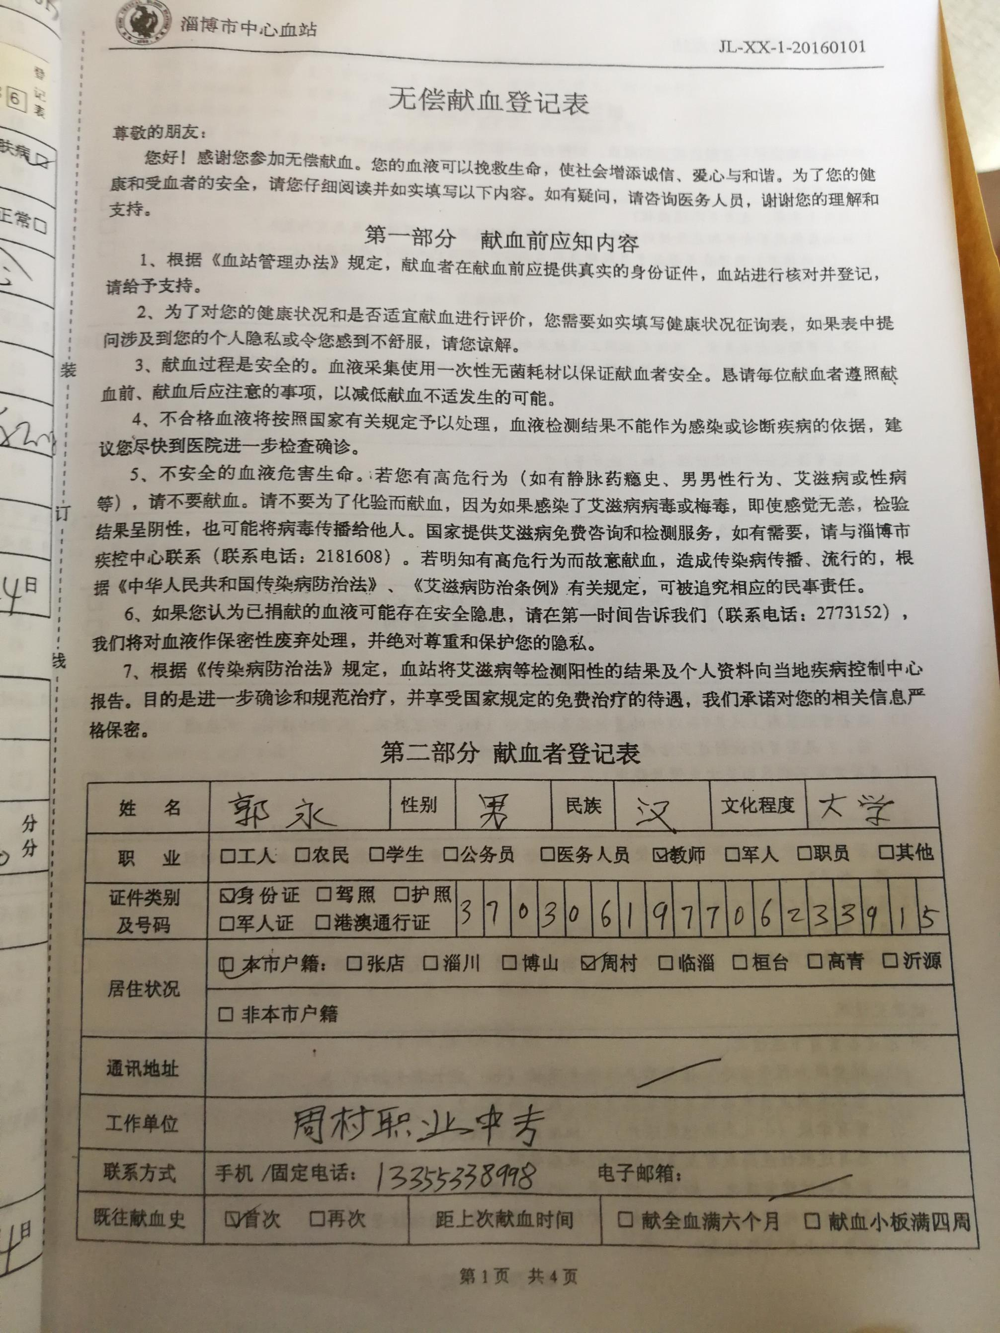
该登记表包含五部分：

第一部分献血前应知内容

该部分内容认真阅读1千多字，加上填表，我本人2023年8月5日星期六凌晨夜深人静无人打扰的时候用了5分钟（凌晨03:11-03:15），当时献血的人很多，根本没给时间让仔细看，无法证明在原告献血前被告已尽相应告知义务；

第二部分献血者登记表 03:15-03:17

无法证明原已经阅读第一部分内容后，登记的自身基本情况，并签字；

第三部分献血前健康征询及献血者知情同意书 03:17-03:25
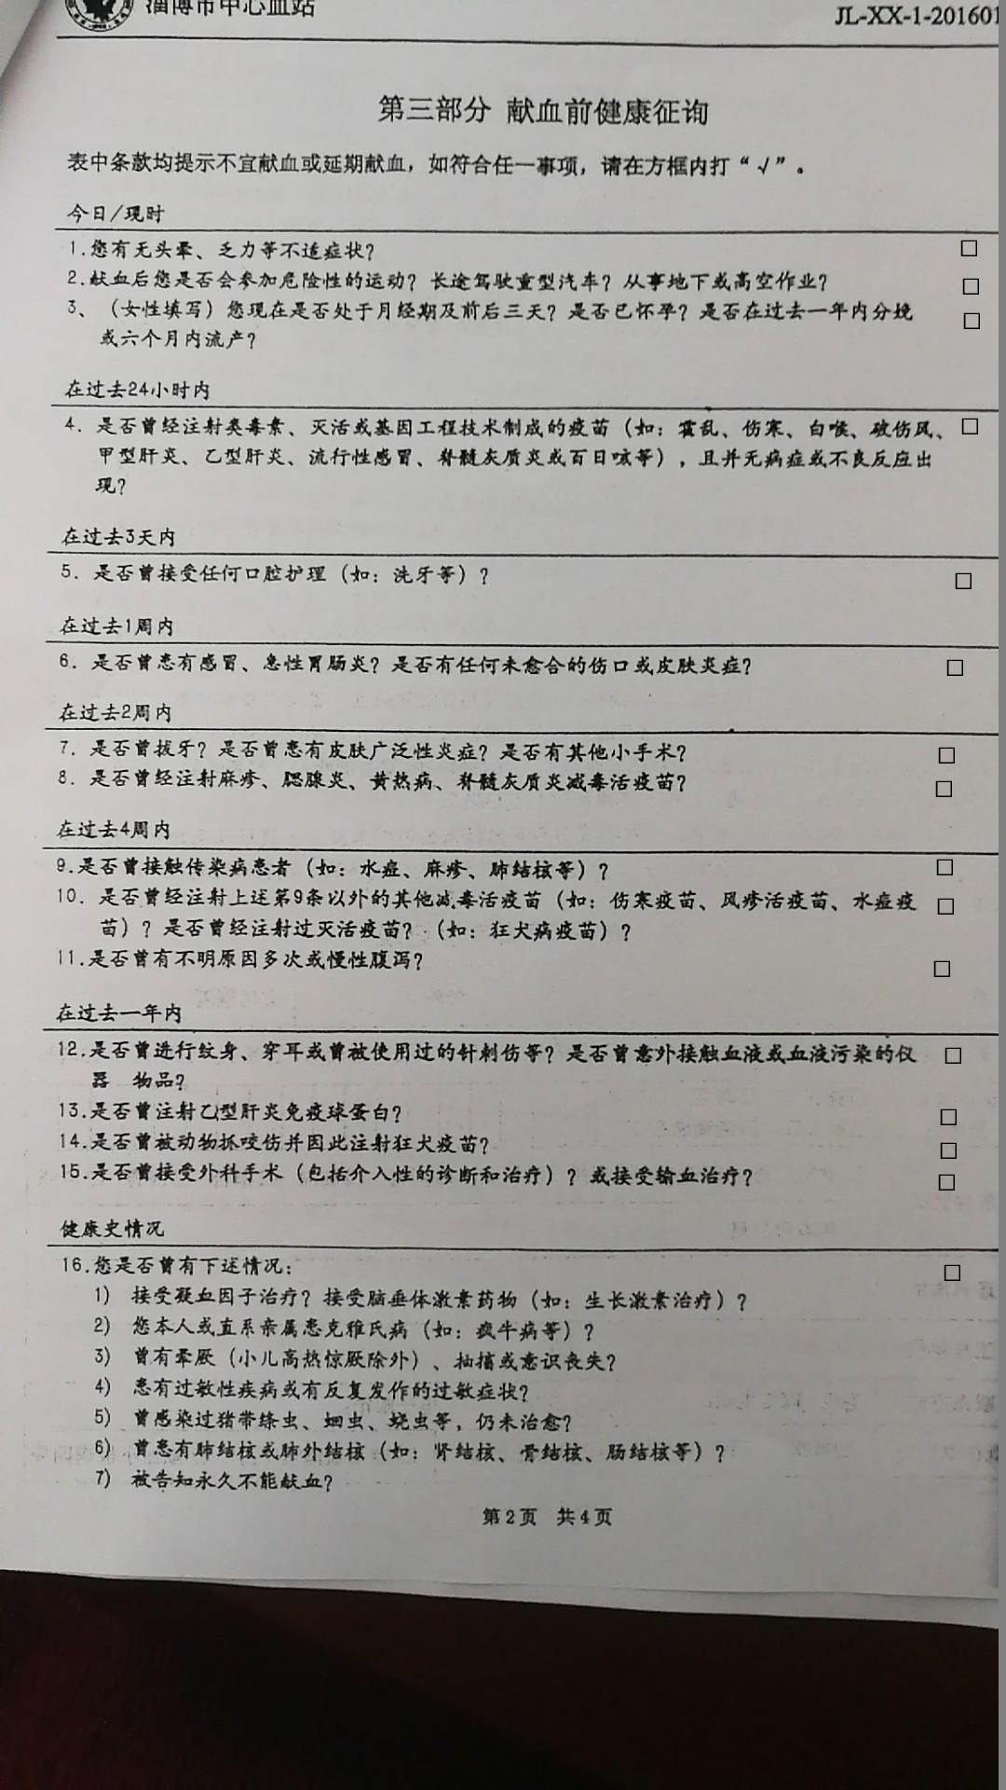
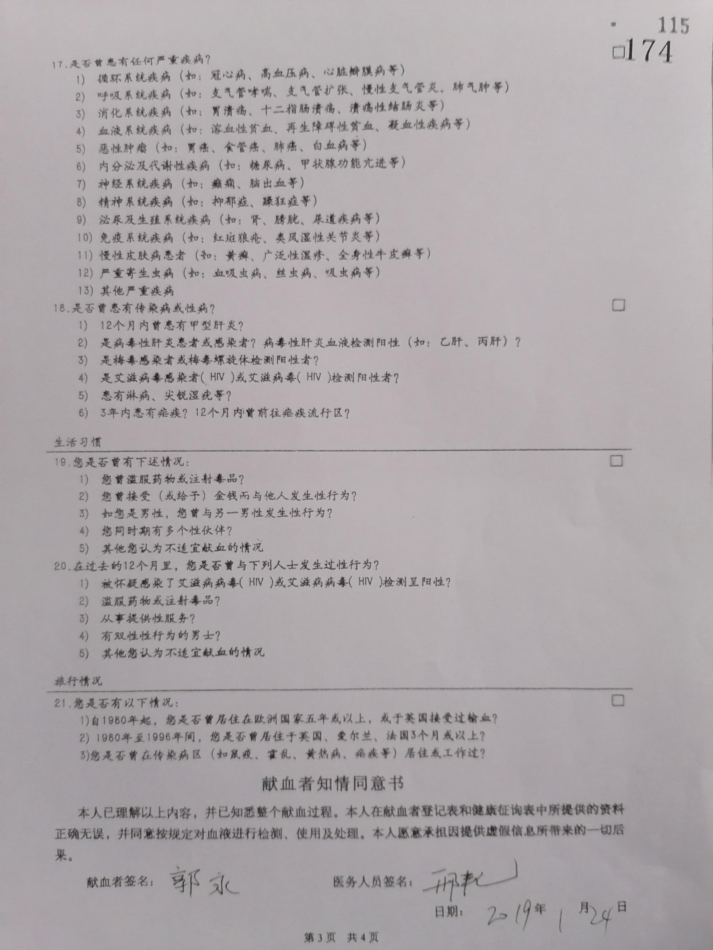
当时献血的人多，可以填表的位置总共8个，根本就没给献血者时间和空间“仔细阅读、理解、并如实填写献血前健康征询表《血站操作规程2015版》1.6条”可以证明献血前被告工作人员没有严格按照《血站操作规程2015版》1.6条之规定按照征询表内容（被告征询表内容比血站操作规程2015版（GB18467-2011）少了5个调查项规程27项，被告21项，其中两项合并为一项。被告表格内容比国家标准少了5个调查项，且并没有给原告足够的时间空间来“1.7仔细阅读、理解...”顾无法证明对原告的健康状况进行了符合国务院行政部门规定的征询，原告在没有充分了解相关征询内容情况下，虽然是自愿签署同意书。但存在原告陈述的被告未按照《血站操作规程2015版》要求进行征询的相关情况，程序不正义，结果怎么可能正确。
第四部分献血前检查记录
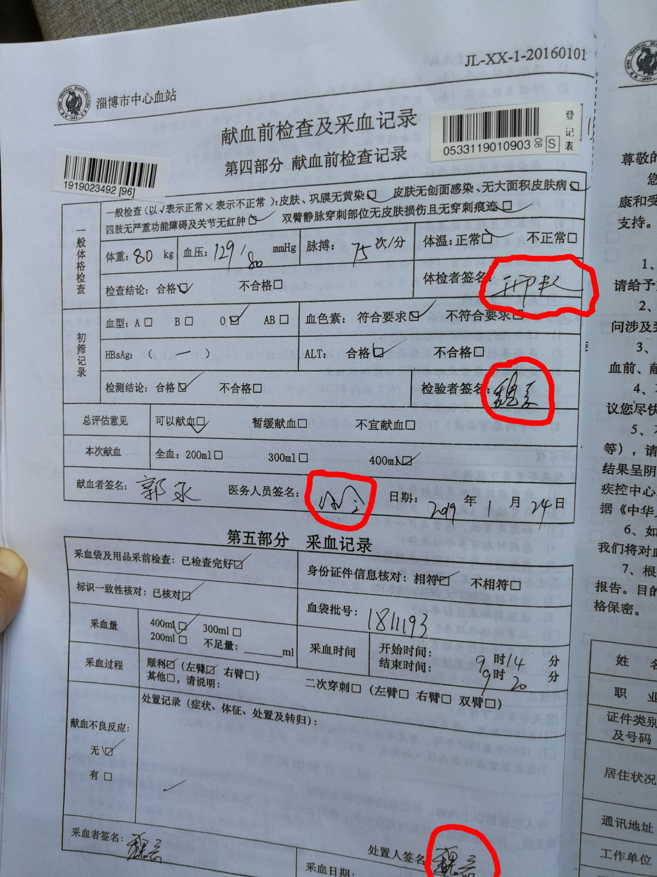
证明献血前被告按照流程对原告进行采血检查，检测结论为合格。 献血量原告选择为400ml,虽然有原告签字，但400毫升的选项打钩却不是原告打的。根据《山东省无偿献血文明服务规范》血站工作人员没有按照其中的岗位用语说“根据《献血法》，您可以献200、300、400毫升，请您选择献血量”，而是对原告直接说“你挺壮，献400就行。”这严重剥夺了原告的知情权和选择权。
第五部分采血记录 采血记录 记录采血时间9:14-9:20 共用时6分钟，现在照片可以数的出，采血护士共计要超过16位，也就是可以同时有16个献血者献血。

证据二：2019年1月22日至2019年1月25日被告采血工作的现场照片4张
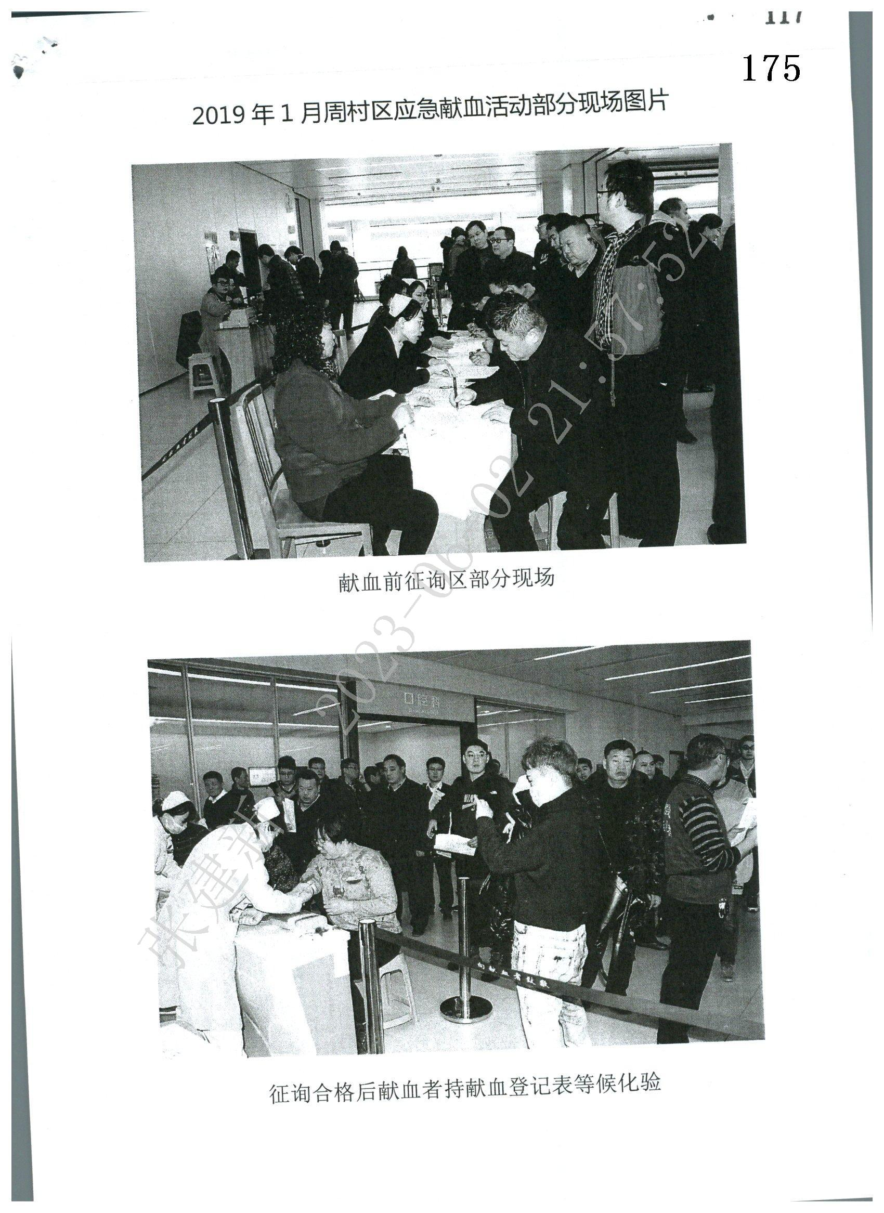
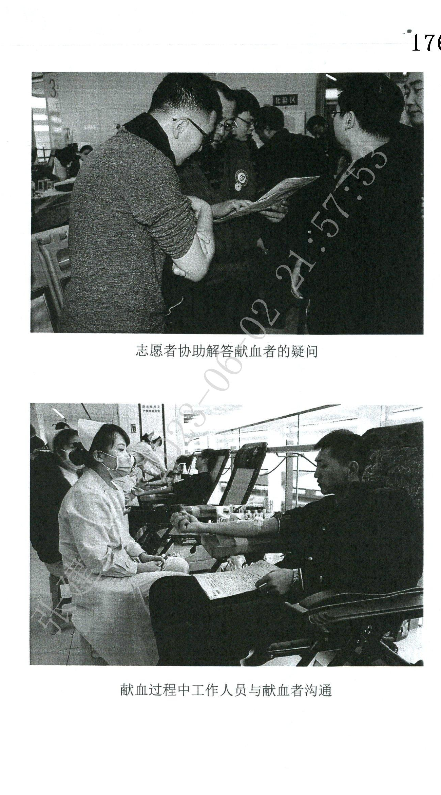
证明内容：采血现场设有征询区（4名护士，4名志愿者，同时可以有8个献血者填表）、检测区、采血区（可以同时有16位献血者献血）。采血流程为：发放登记表-—征询—-献血者持登记表排队抽血检验-—检验合格后献血者持登记表排队采血。是一条龙的流水线，根据流水线工作原理，可以知道采血和填表是16:8=2:1,可以推出了献血的速度应该是填表速度的2倍。计算出每位填表时间6/2=3分钟，由证据一至三可以证明，按照《血站操作规程2015版》1.6,1.7的要求，一个第一次的献血者，完成填表我个人用了15分钟，平均也要用10-15分钟。不信我要求法官让我们庭审现场所有的人员特别是未献过血的来一起填一下这个表，作为证人来实证一下，如果不能作证，请拿出法律依据。
证据三 CHATGPT4.0关于少了5个调查项的后果分析，证明会造成严重不良后果。
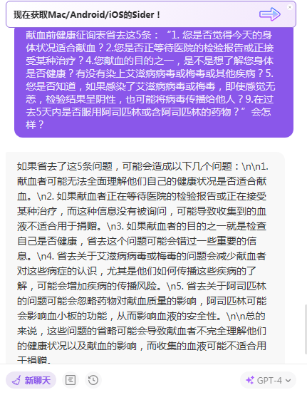
证据四 淄博机电工程学校（原周村职业中专）当时参加2019年献血的6部分代表回顾分析当时献血填表情况，结果发现没有一位按照《血站操作规程2015版》1.6 1.7要求”认真阅读、理解、并如实填写献血前健康征询“，都是大体看了一遍，操作规程是血站内部文件，献血者一般见不到。出现违反规程的情况，血站要负全责。
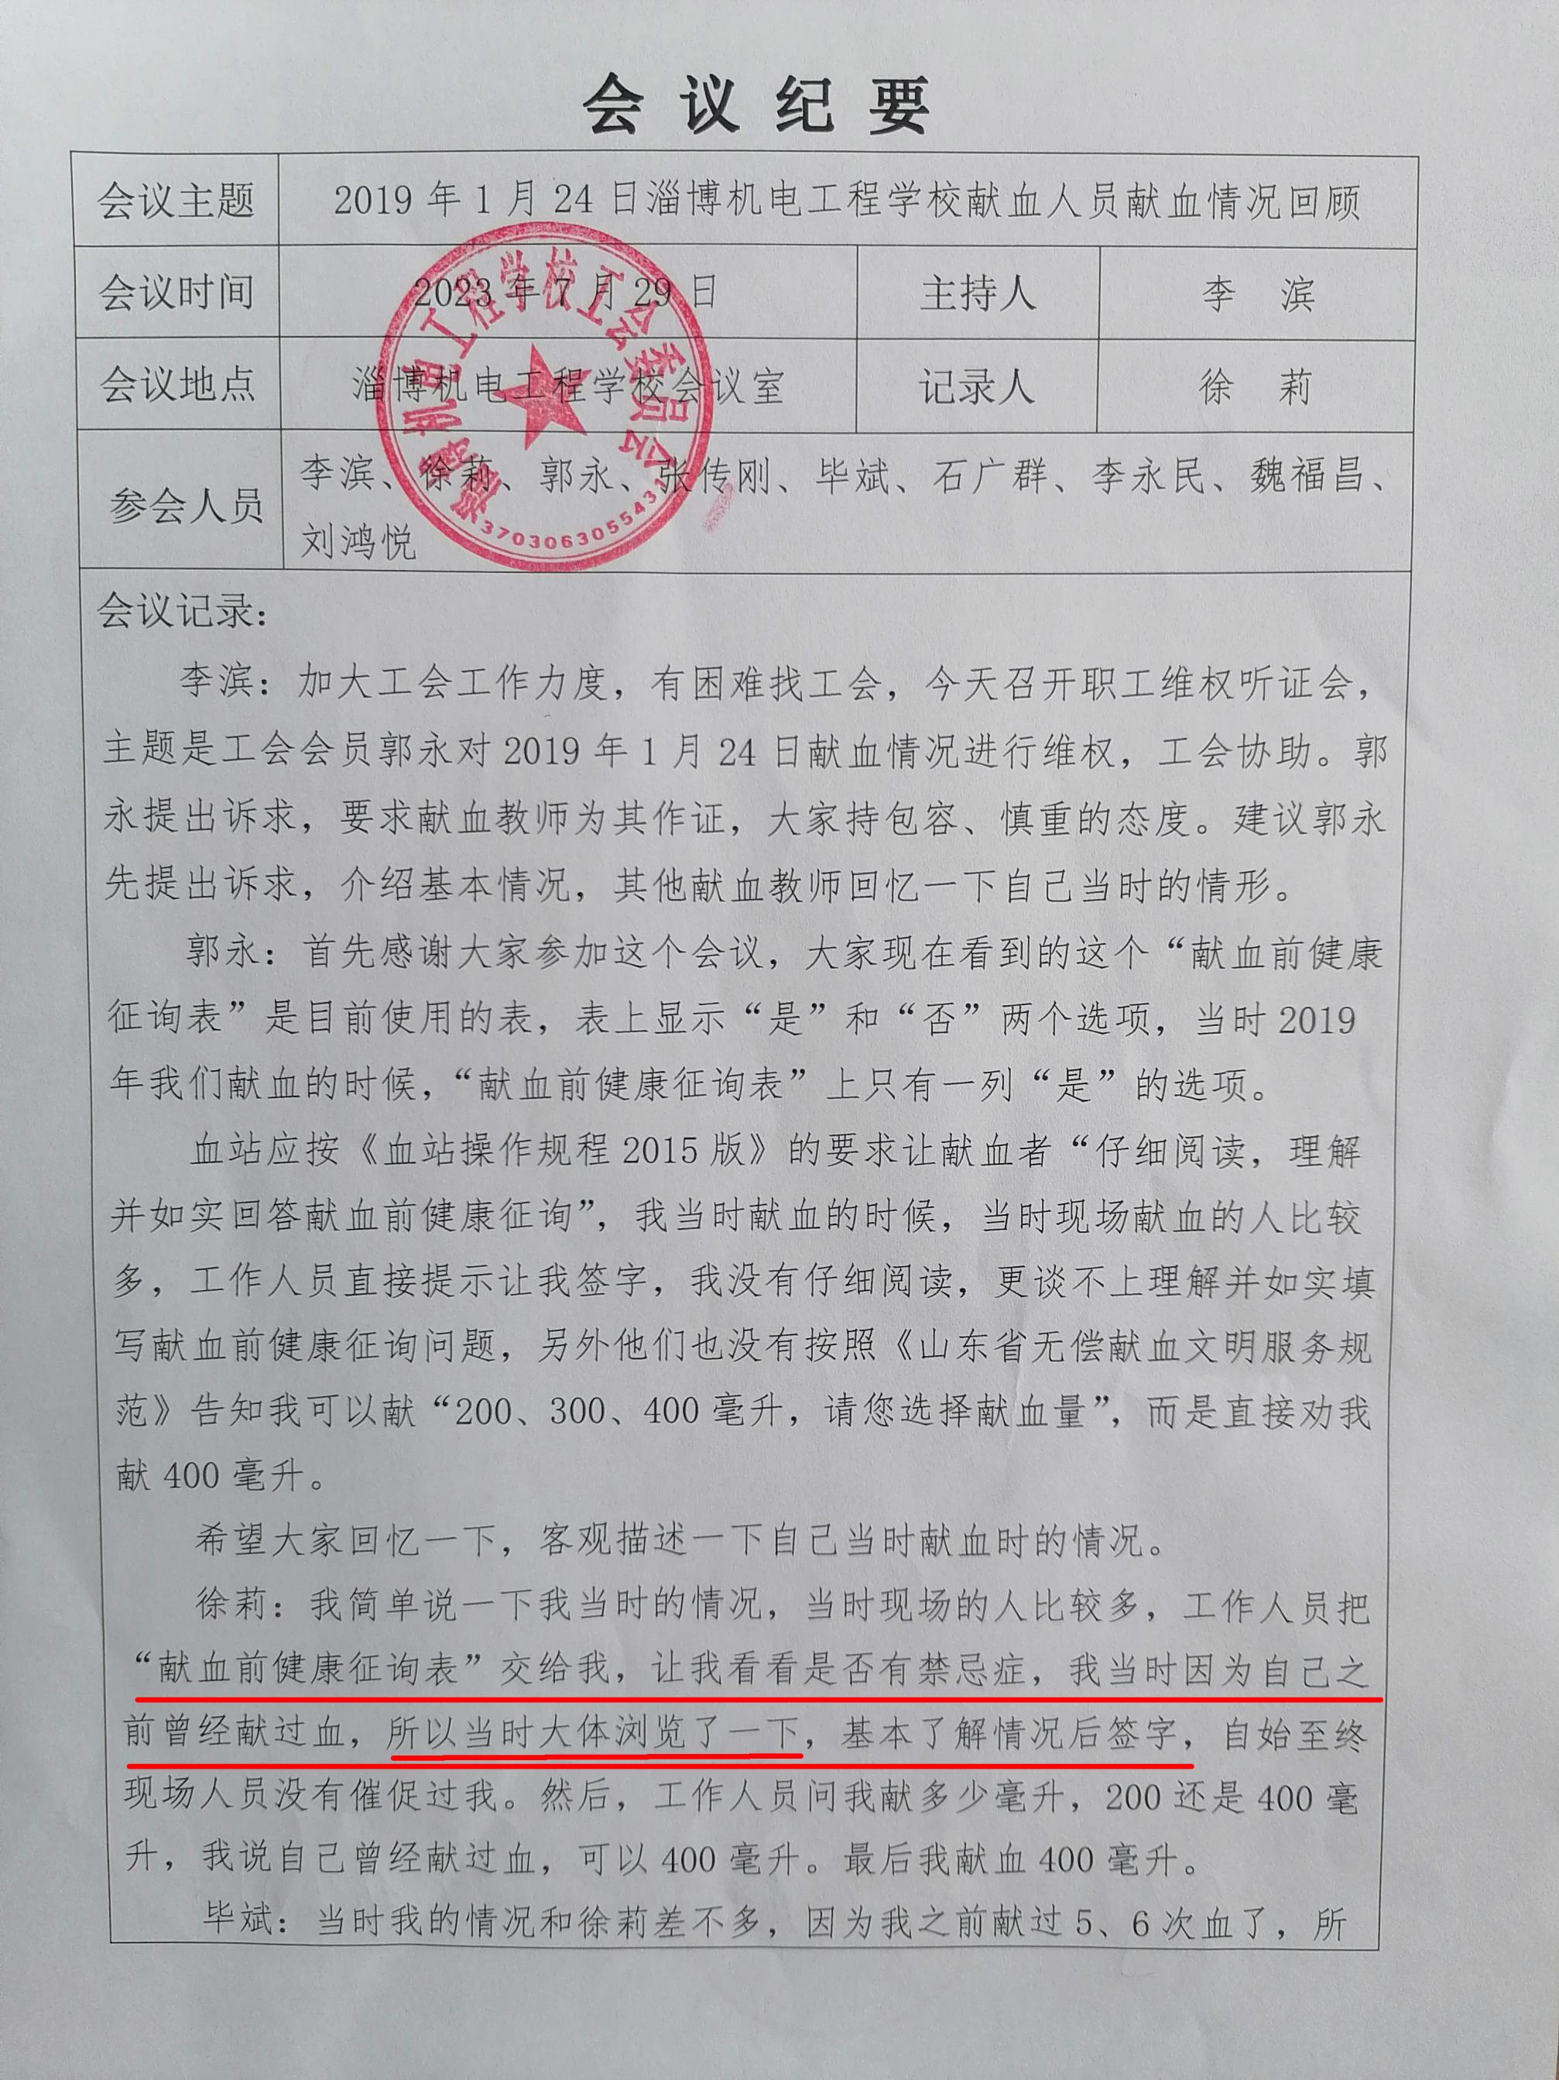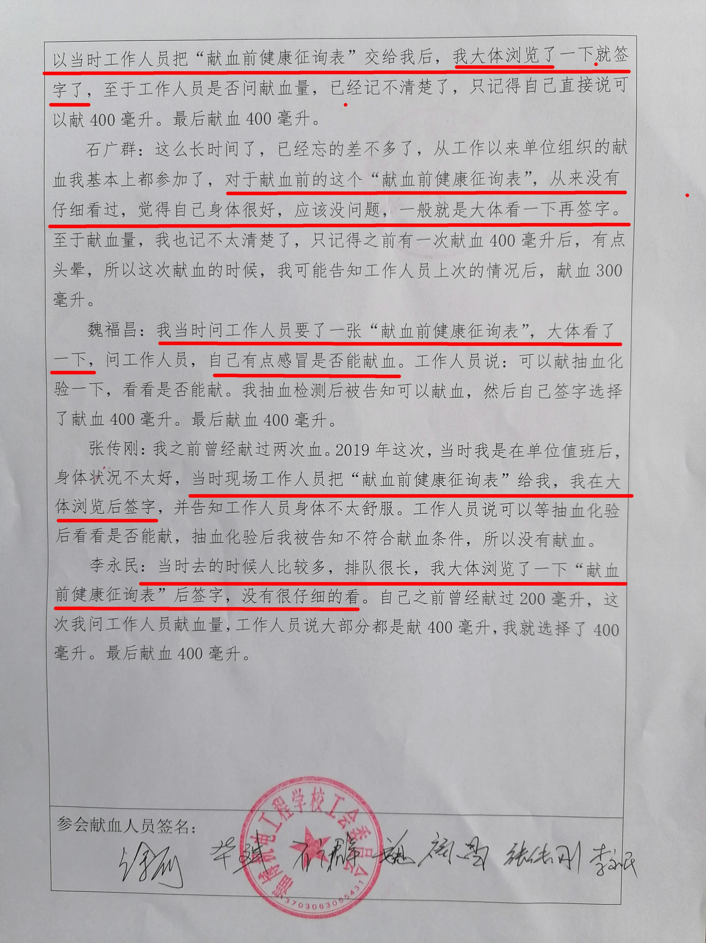
证据五、媒体报道和海恩法则。血站违规采血给人民群众造成伤害这种情况，绝非个例。血站专门有个钱来处理类似这种
情况，大部分人都是出事后给两个钱打发了。但媒体也有很多报道如：
- 淄博女工下班路上摔倒昏迷11天 事发前九天曾献过血https://news.sina.com.cn/c/2009-11-29/070516685805s.shtml
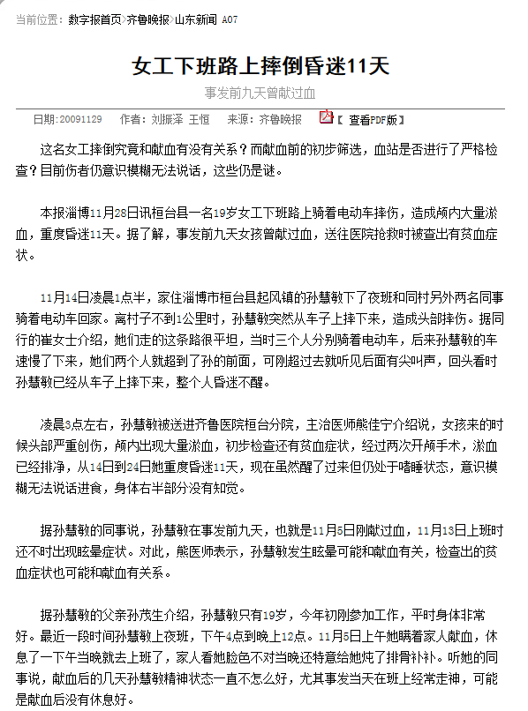
2、惊险！20岁淄博女孩献血后急赶车，公交车内突然晕倒
https://baijiahao.baidu.com/s?id=1641100967810751742
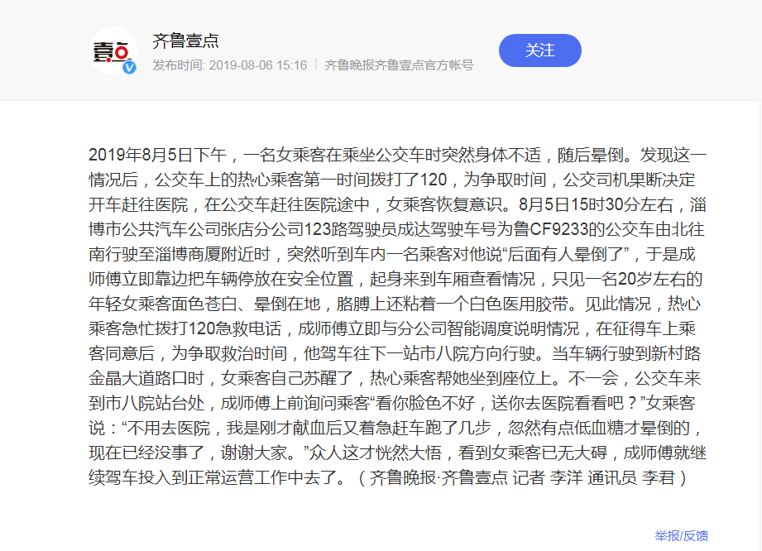
- 淄博男老师（我本人）献血7天后出现消化道大出血晕倒...上了问政淄博
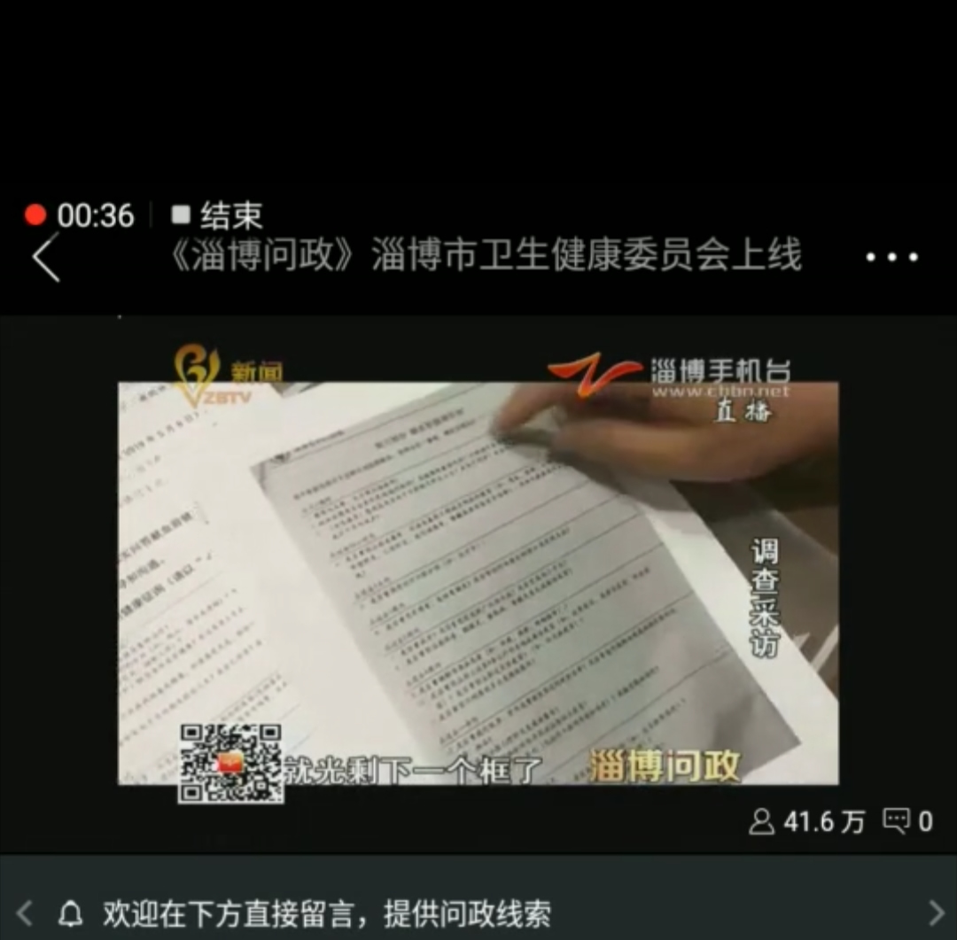
- 血站的违规操作，不仅仅会让我们这些不适合献血的献了血受到伤害，还会涉嫌造成传染病传播，我同学的父亲、我同事的父亲都发生过输血得了肝炎的事故。
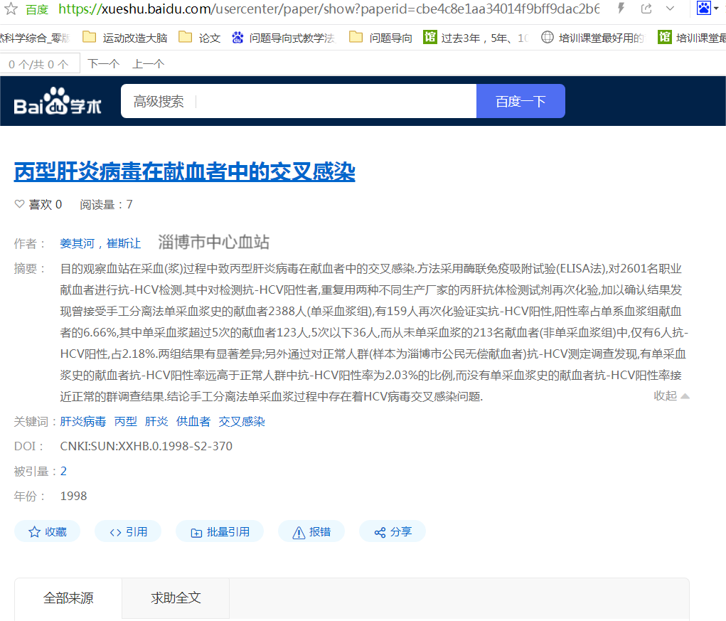
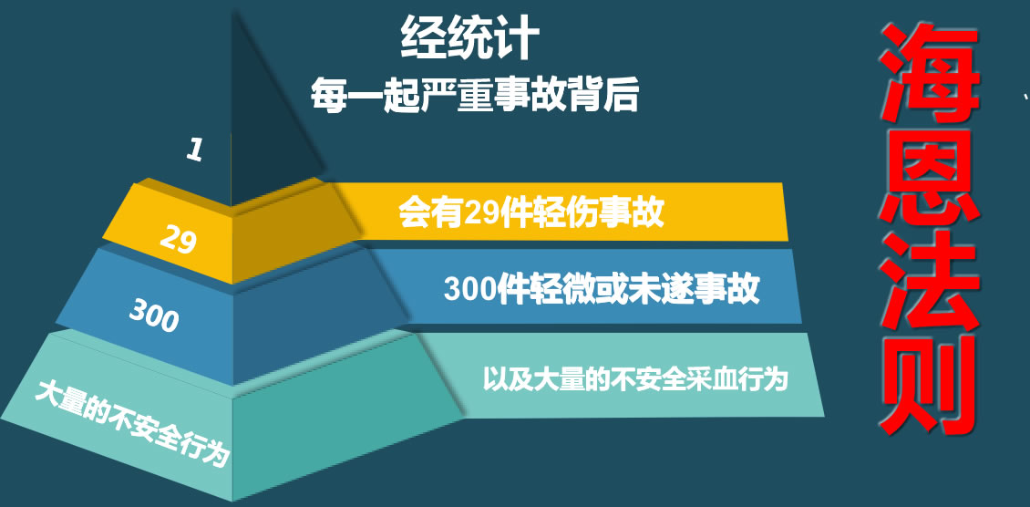
证据六、血站医务人员在2019年1月22-24日的合影和国家卫健委对于采血场所献血人员和医务人员的配比要求，以及1月23日采血651人，配备的医务人员却严重不足。医务人员不足，献血过程就不可能规范，萝卜多了，洗不净泥发生问题是必然。
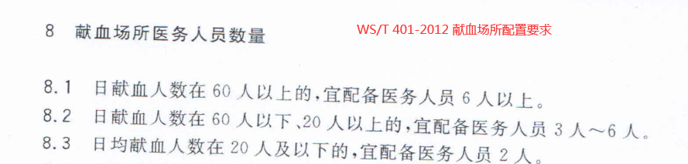
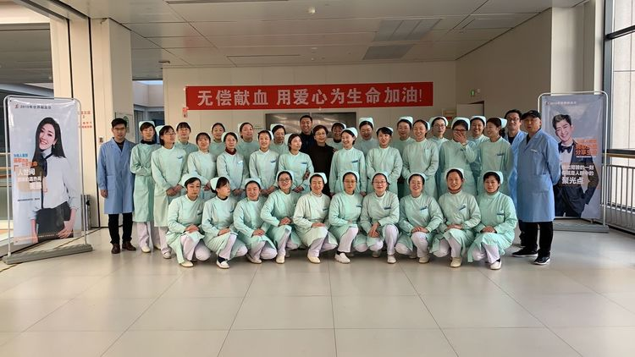
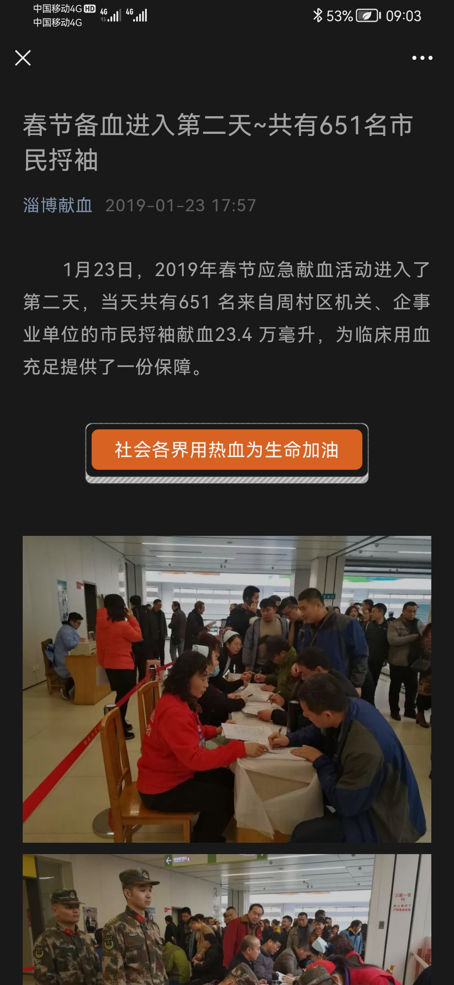
证据七 网友反映被反复推销式让献400毫升的微博截图。
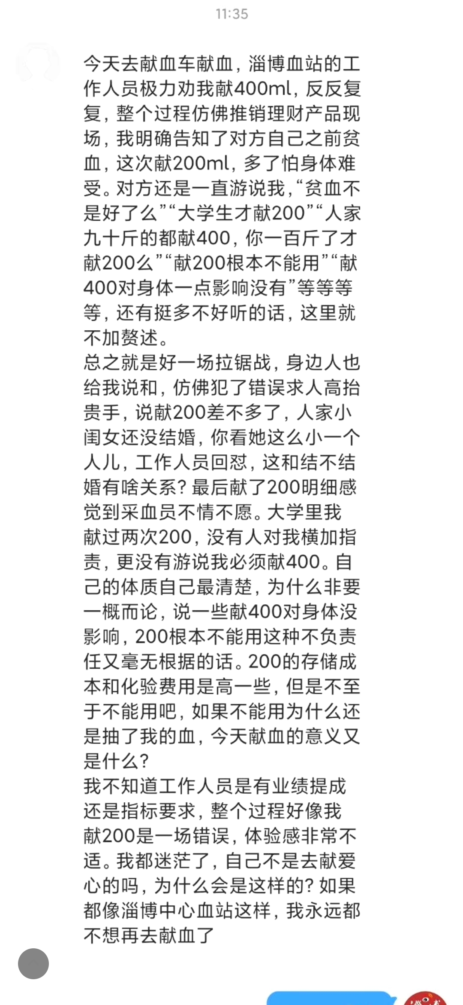
证据八，违规采血的动力何在
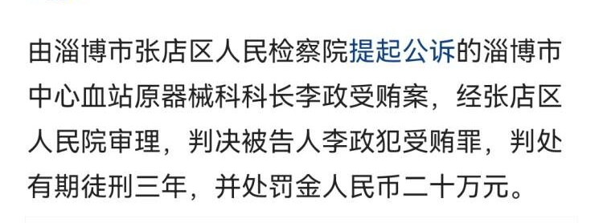
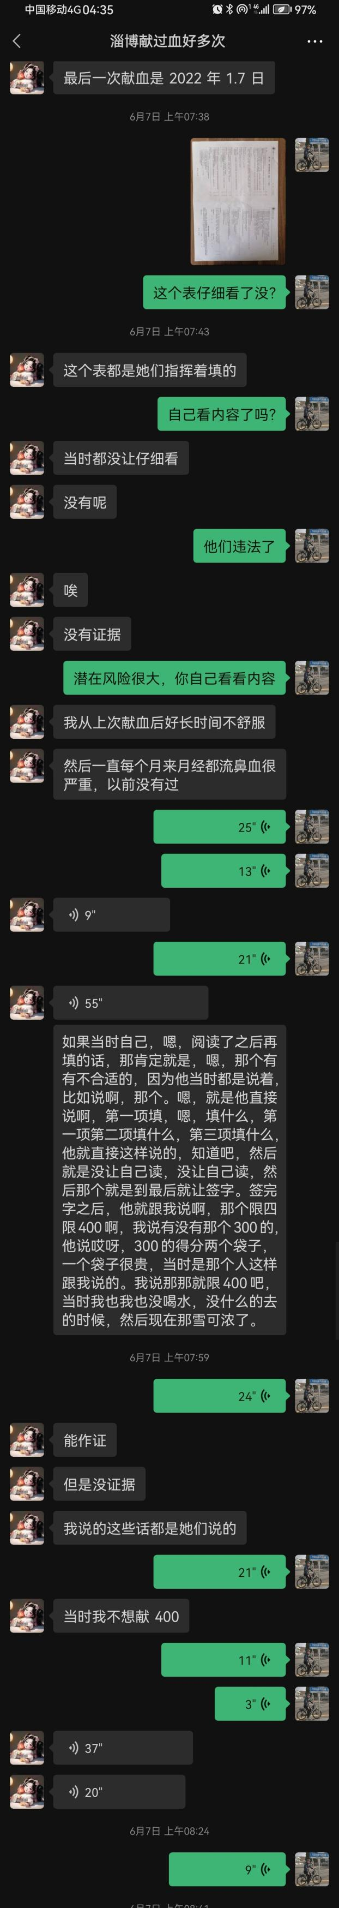

证据九、调查2019年1月24日原告单位参加献血的31人当中，其中的20位填符合标准的献血前健康征询，其中七位出现了暂缓献血或不能献血的否决项。同证据四可以共同验证，当时血站工作人员没有尽到《献血操作规程2015版》1.6“健康征询 认真阅读、理解、并如实填写献血前健康征询” ，“1.7 知情同意请献血者签名，表明献血者已正确理解献血前须知内容并如实回答献血前健康征询问题，自主、自由地决定是否献血。”
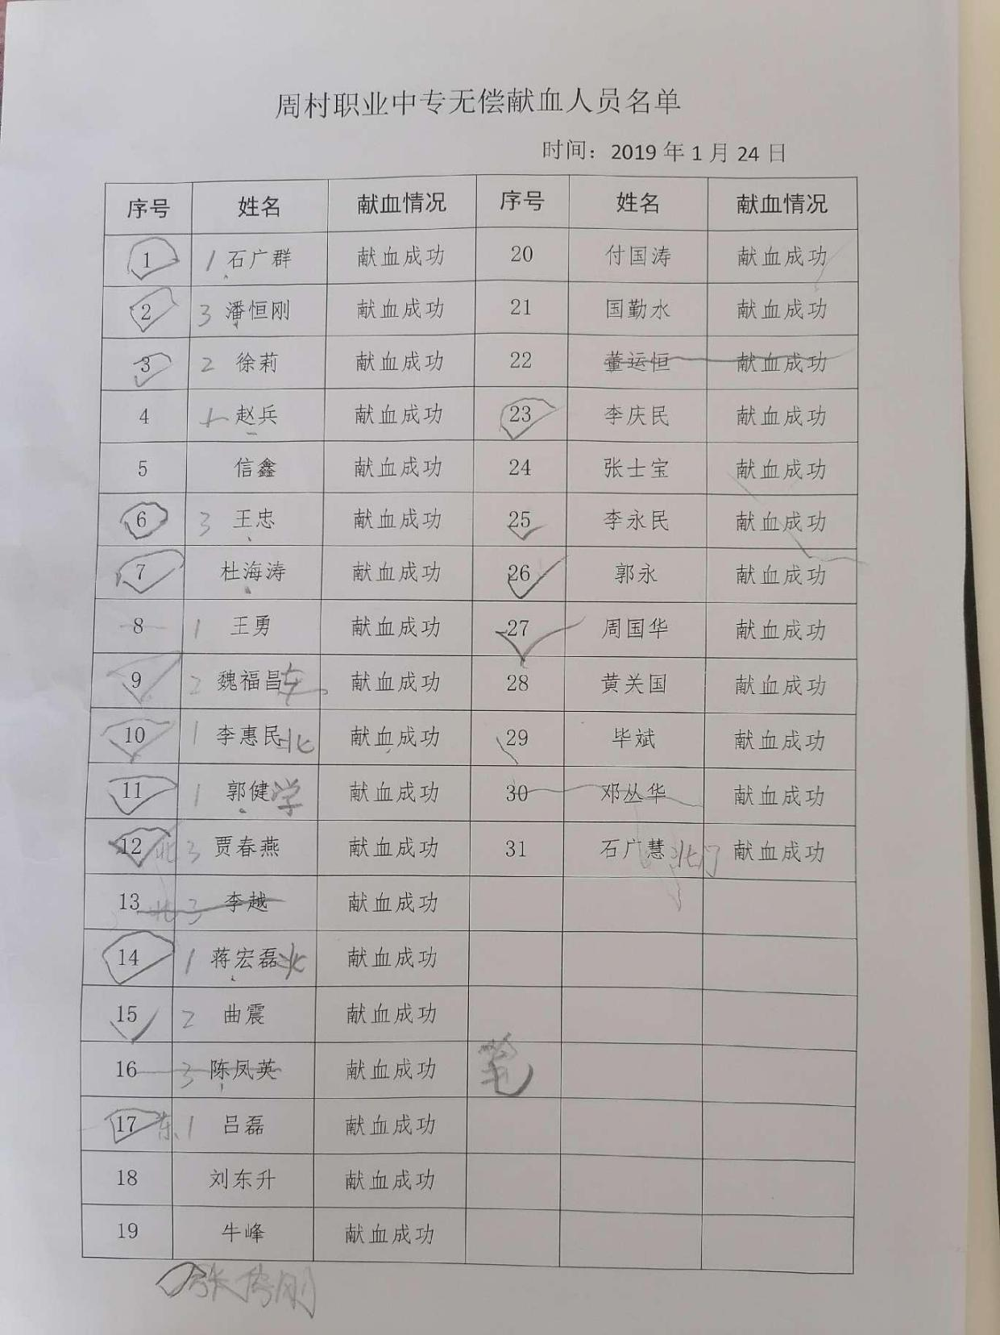
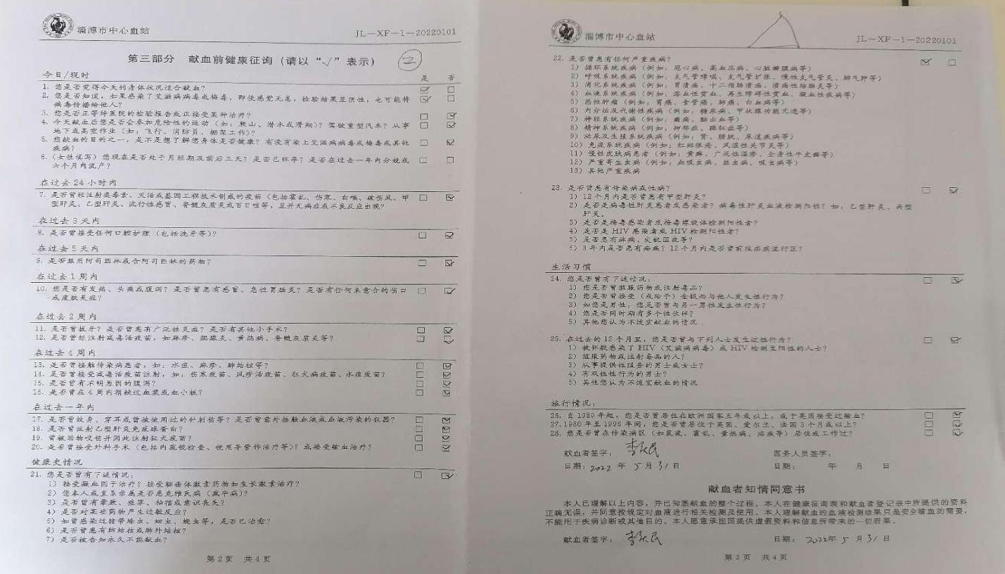
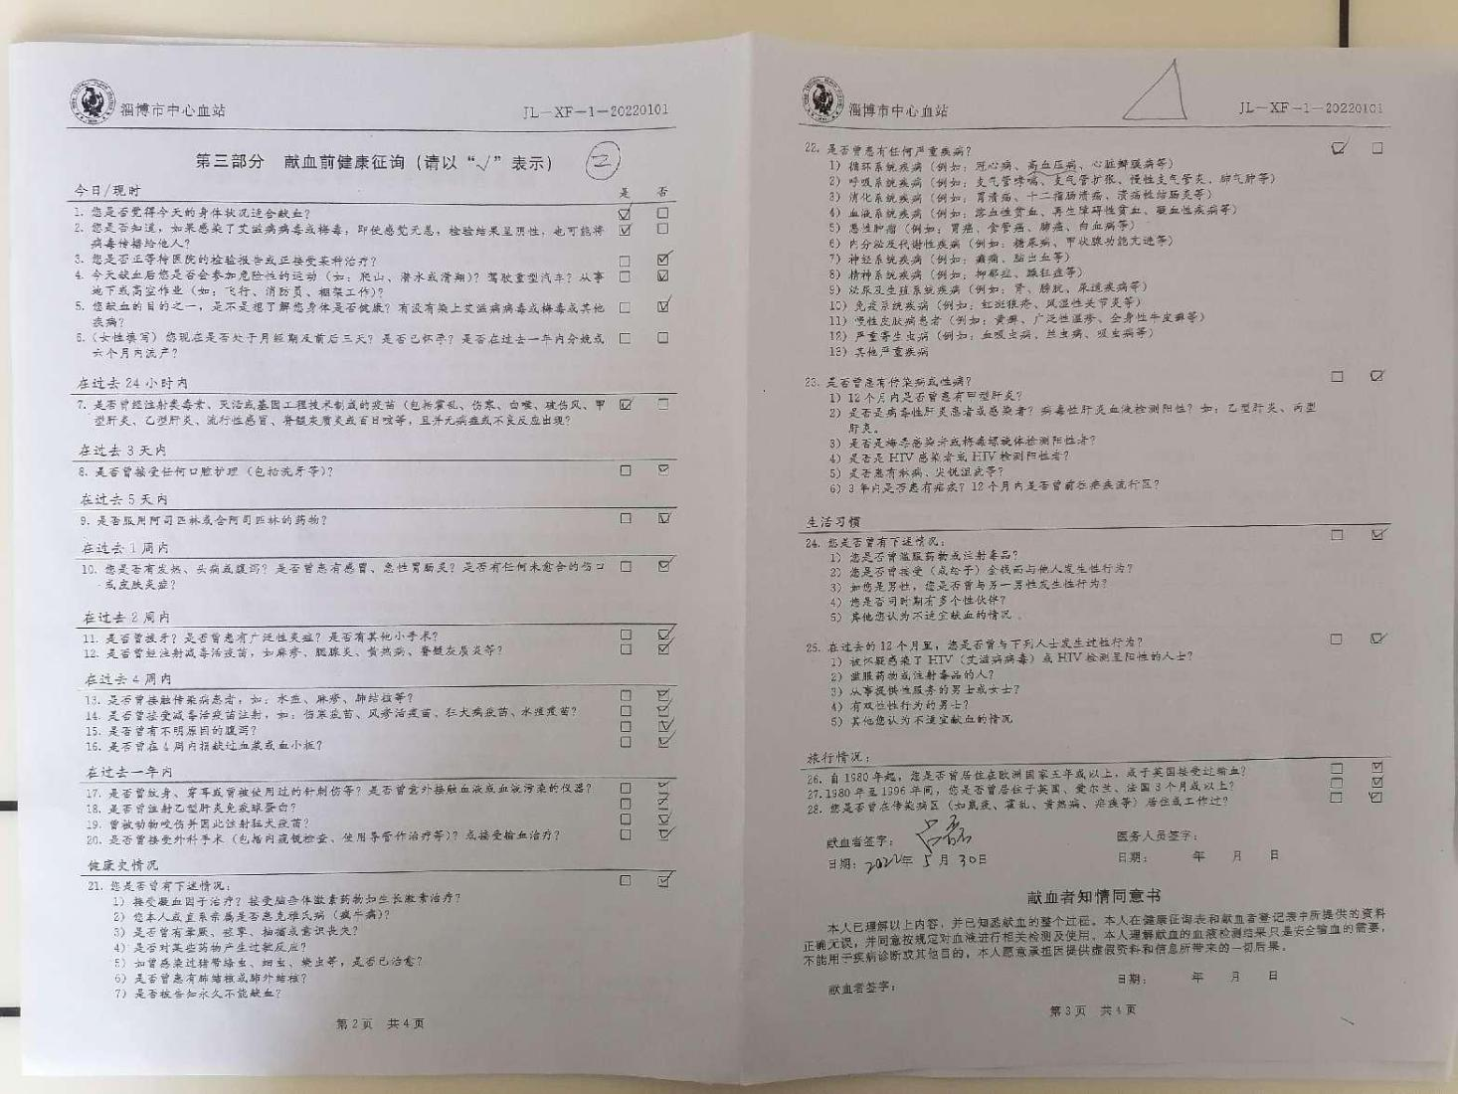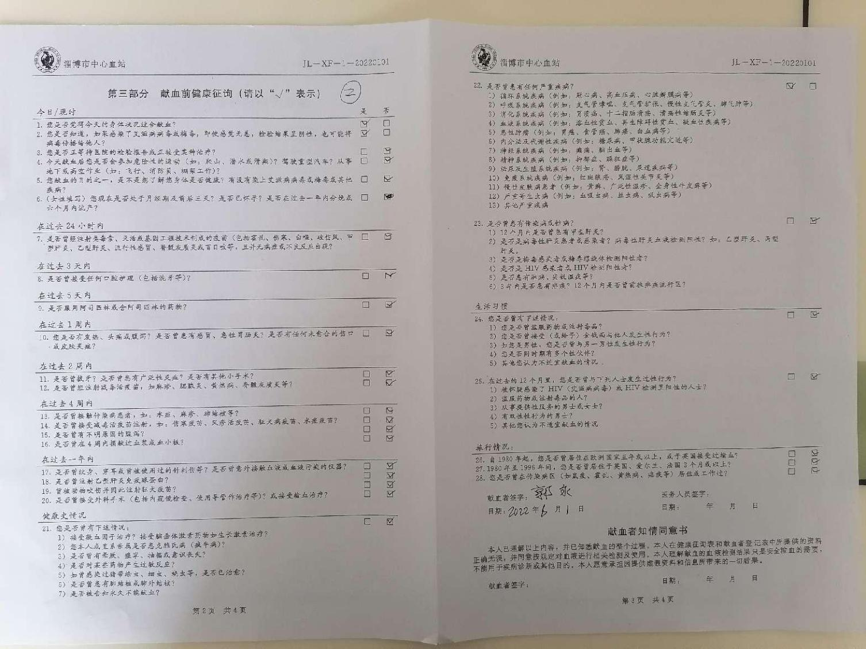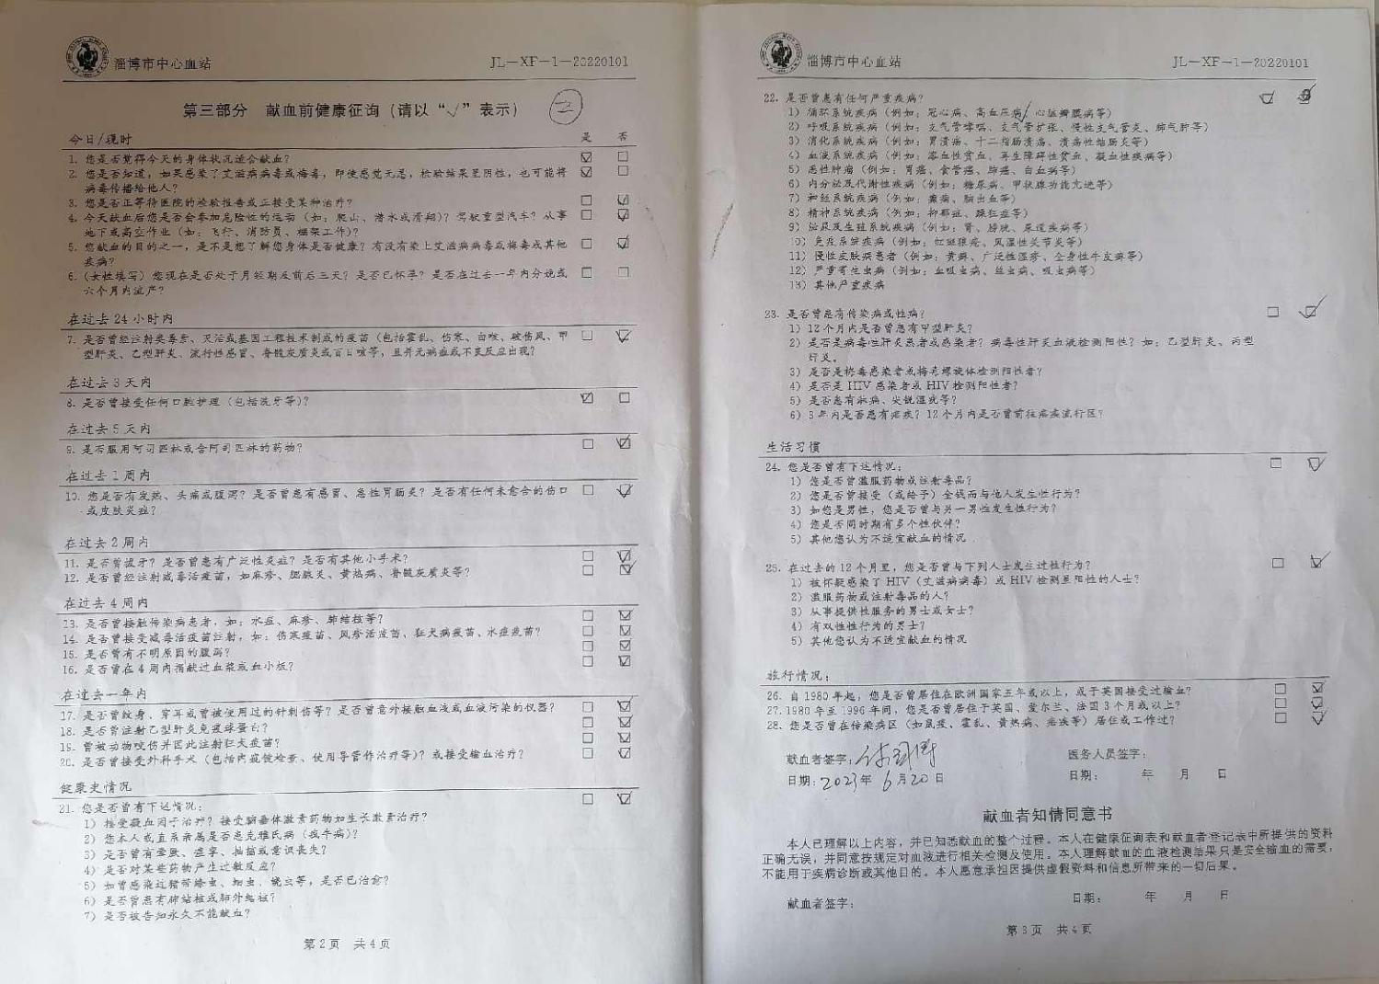
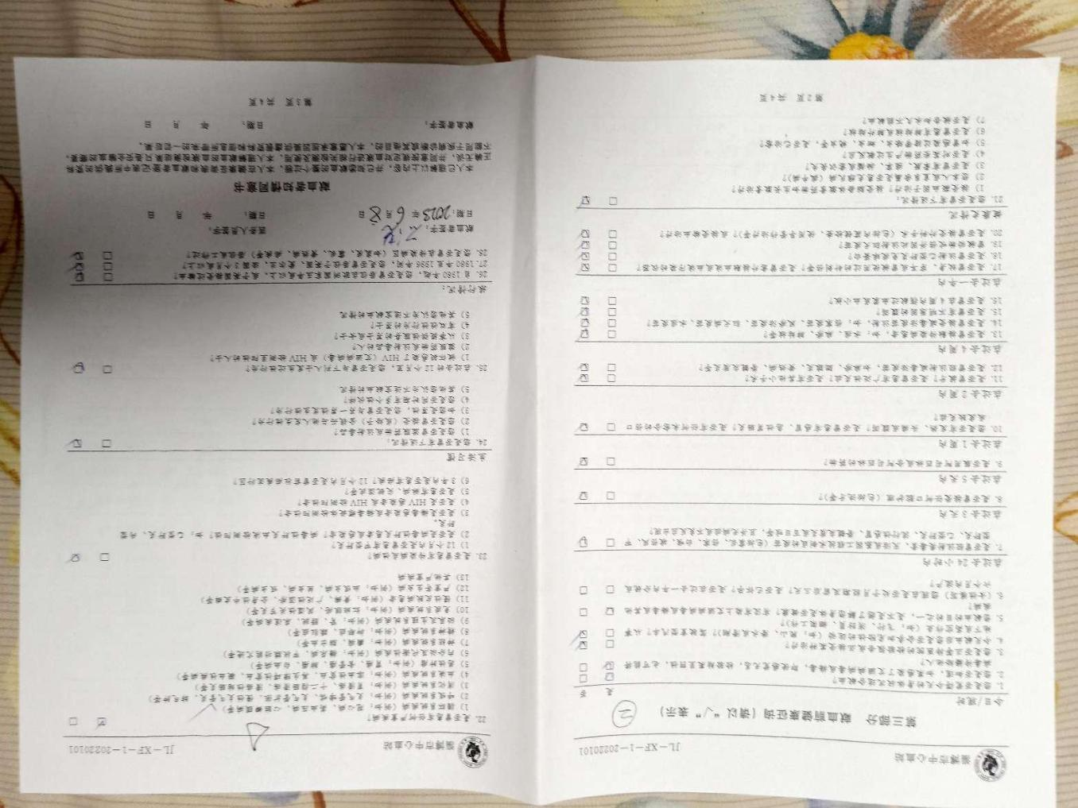
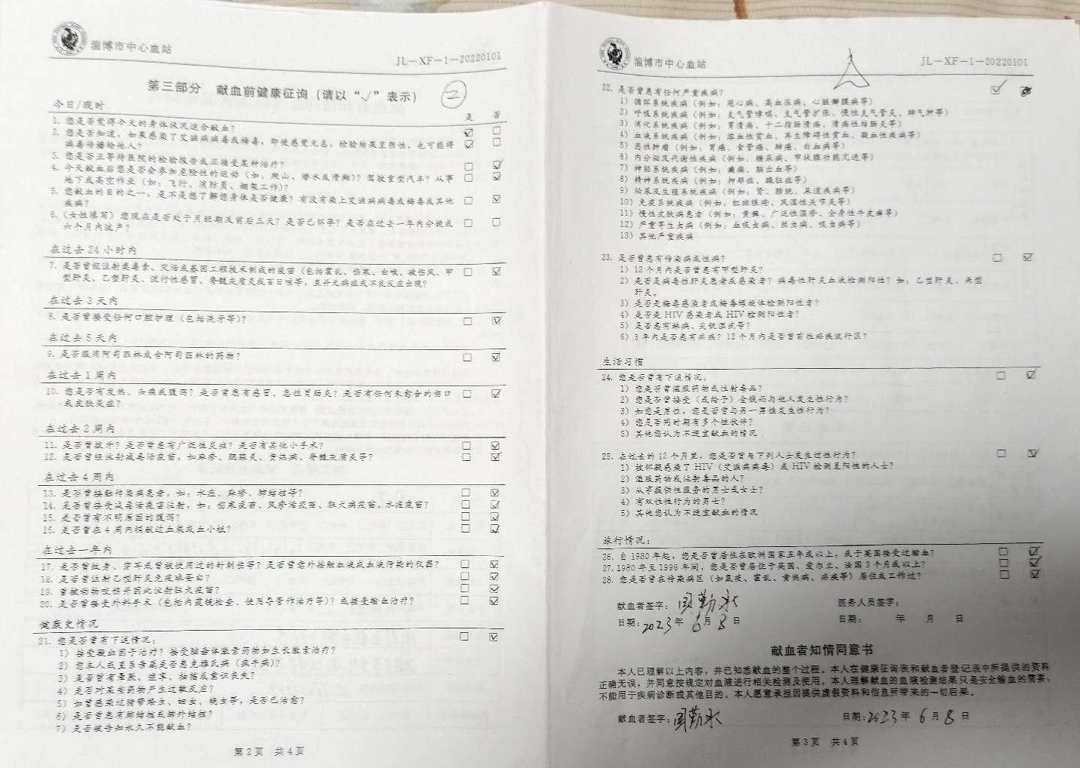
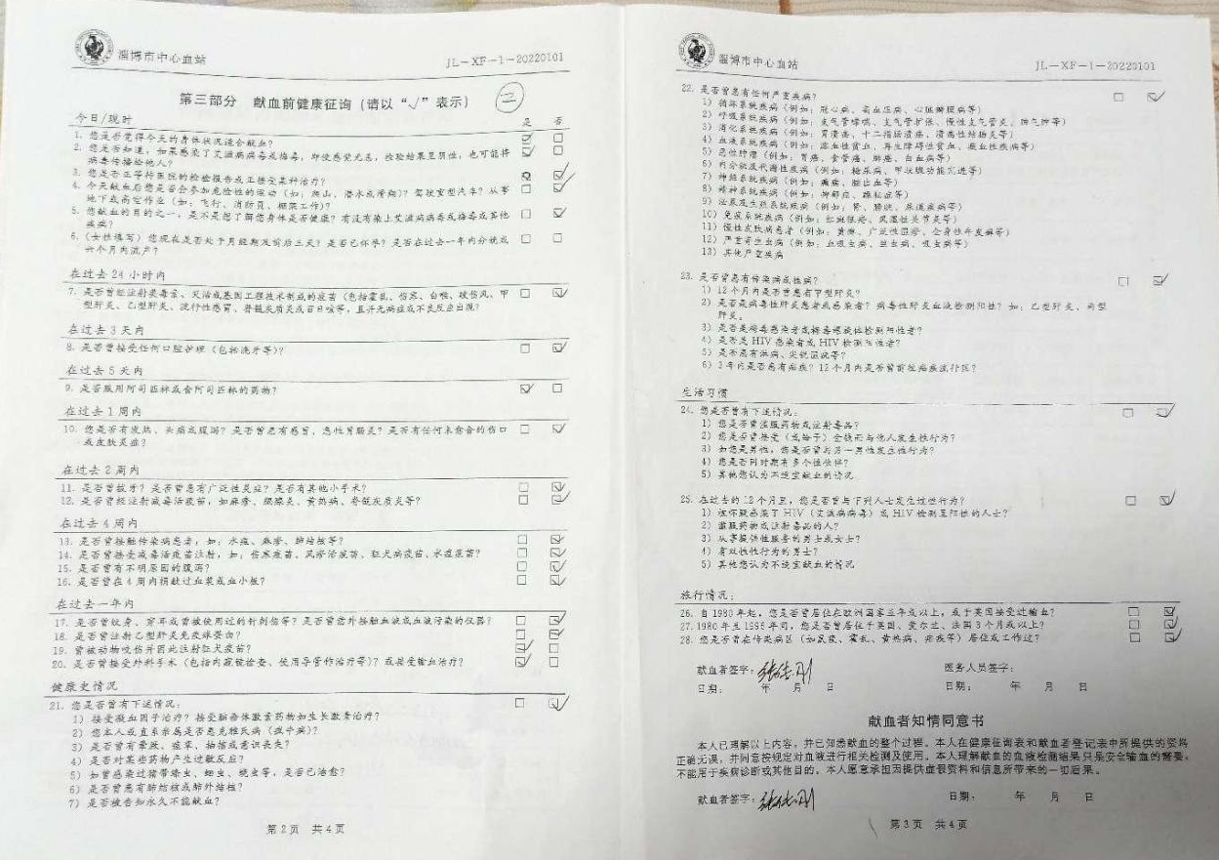

证据十 我的QQ空间3年前发的三张法治宣传图片，我相信践行社会主义核心价值观就是把墙上的话落实，把理想变成现实。我曾经十八年修了一条路，我愿意再用十八年把今天的庭审变成推动社会法治进步开始。
